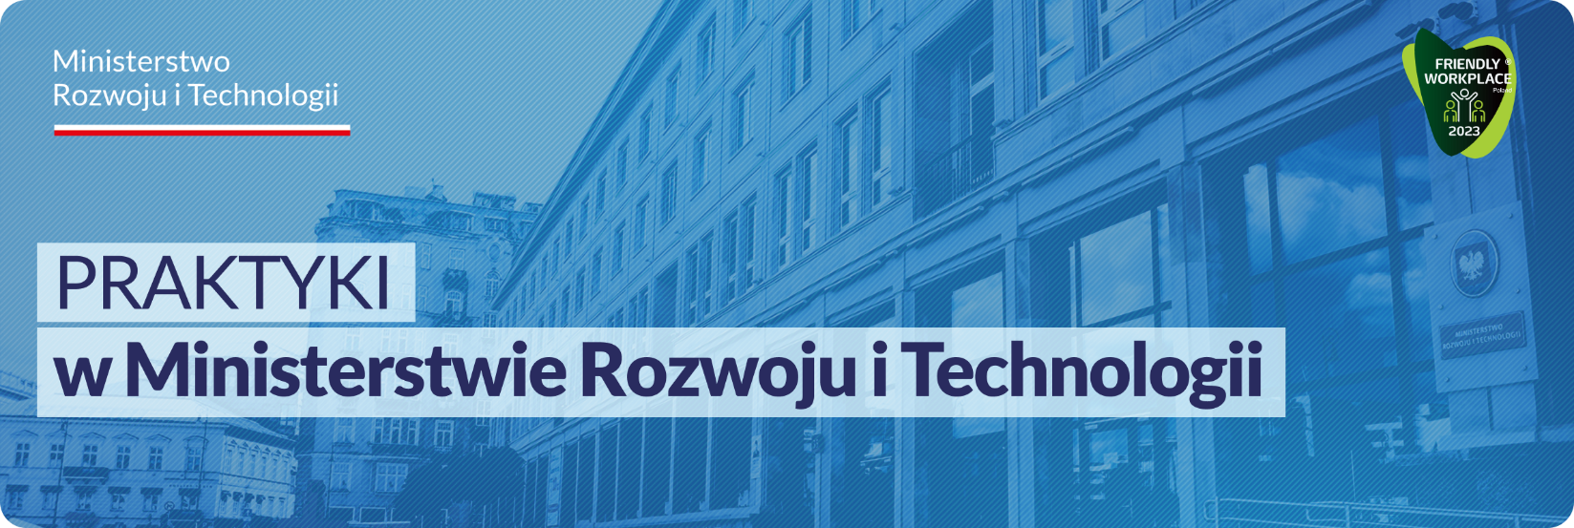

KOMÓRKA ORGANIZACYJNA:
Departament Lokalizacji Inwestycji
Wydział Odszkodowań

Liczba oferowanych stanowisk:

1

Główne obowiązki:
- przygotowywanie prostych pism oraz rozstrzygnięć administracyjnych w toku postępowań administracyjnych prowadzonych w Departamencie,
- udzielanie wsparcia pracownikom Departamentu w bieżącej pracy (np. w zakresie segregowania zwrotnych potwierdzeń odbioru pism, wykonywania kserokopii dokumentów z akt spraw),
- wsparcie pracowników Wydziału w bieżących zadaniach,
- pomoc w przygotowywaniu korespondencji do wysłania.

Wymagania:
- student kierunku administracja lub prawo (lub kierunków pokrewnych/zbliżonych),
- podstawowa wiedza z zakresu Kodeksu postępowania administracyjnego,
- umiejętność obsługi edytora tekstowego Microsoft Word.

Proponowany termin praktyk: cały rok

Osoby zainteresowane współpracą z Ministerstwem mogą przesyłać aplikacje (tj. CV, zawierające oświadczenie kandydata o wyrażeniu zgody na przetwarzanie danych osobowych) w formie papierowej lub mailowo na adres: praktyki@mrit.gov.pl z dopiskiem w tytule wiadomości: Praktyki_numer_oferty

